- Kiến trúc hệ thống
  - Mục đích và phạm vi
Hệ thống là tủ gửi đồ tự phục vụ, prototype gồm một tủ 2 ngăn.
- Người dùng quét thẻ để gửi đồ, hệ thống tự cấp một ngăn trống và mở khóa.
- Người dùng quét lại đúng thẻ đó để lấy đồ, phí tính theo thời gian gửi.
- Thẻ được xác thực qua hai hệ thống ngoài: thẻ sinh viên và thẻ gửi xe.
- Phí được thu qua chính hệ thống ngoài đã cấp thẻ. OLED của tủ hiện mã QR dẫn tới trang thanh toán của hệ thống đó, mã QR chuyển khoản thật nằm trên trang này.
- Quản lý theo dõi và can thiệp qua web dashboard.
Ngoài phạm vi: cảnh báo phá tủ, kết nối hệ thống thật của trường và ngân hàng, mã hóa đường truyền.
  - Sơ đồ khối
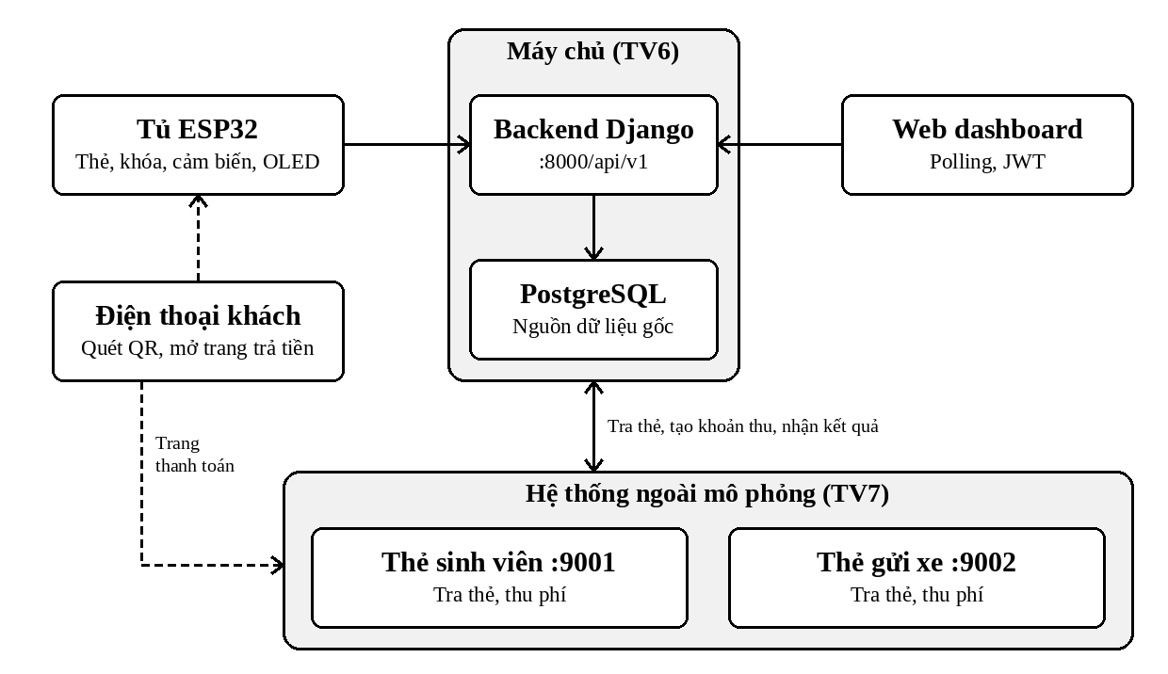
- Sơ đồ khối hệ thống tủ gửi đồ
Mũi tên nét đứt là thao tác của khách: quét mã QR trên OLED rồi mở trang thanh toán của hệ thống đã cấp thẻ.
  - Các thành phần
Thành phần | Phụ trách | Vai trò
Tủ ESP32 | TV2, TV5 | Đọc thẻ bằng RC522, cấp xung mở khóa LY-03, đọc MC-38 và cảm biến hồng ngoại, hiện chữ và mã QR trên OLED, lưu sự kiện vào NVS khi mất mạng. Không giữ logic nghiệp vụ
Backend Django | TV6 | Nơi duy nhất quyết định trạng thái phiên và ngăn, tra định danh, tính phí, tạo khoản thu, nhận kết quả thanh toán
PostgreSQL | TV6 | Nguồn dữ liệu gốc, chỉ backend truy cập
Web dashboard | TV7 | Xem trạng thái, lịch sử, thống kê. Admin mở ngăn thủ công, reset ngăn lỗi, sửa bảng giá, quản lý thẻ, đánh dấu thanh toán
Máy chủ mô phỏng | TV7 | Hệ thống thẻ sinh viên và hệ thống thẻ gửi xe, mỗi máy chủ vừa tra định danh vừa thu phí, xem tài liệu Hệ thống ngoài mô phỏng

- Các thành phần của hệ thống
  - Kết nối giữa các thành phần
Từ → tới | Giao thức, xác thực | Khi nào
ESP32 → backend | HTTP REST, token thiết bị | Quét thẻ, có sự kiện, heartbeat, khởi động, chờ thanh toán
Backend → ESP32 | Lệnh nằm trong phản hồi heartbeat và /sync | Theo nhịp heartbeat
Dashboard → backend | HTTP REST, JWT | Polling theo từng màn hình
Backend → hệ thống ngoài | HTTP, có timeout, chữ ký HMAC | Gặp thẻ chưa có trong bảng users, hoặc lấy đồ có phí
Điện thoại khách → hệ thống ngoài | Trình duyệt mở trang thanh toán | Sau khi quét mã QR trên OLED
Hệ thống ngoài → backend | HTTP, chữ ký HMAC | Khách thanh toán xong

- Kết nối giữa các thành phần
Chu kỳ, timeout và số lần gửi lại xem Quy chuẩn API mục 1.5, mục 3.5 và mục 4.2.
  - Luồng nghiệp vụ chính
- Gửi đồ: quét thẻ, backend cấp ngăn và tạo phiên, ESP32 mở khóa, khách bỏ đồ và đóng cửa, backend bắt đầu tính giờ.
- Lấy đồ không mất phí: quét lại thẻ, backend tính phí bằng 0 thì mở ngay. Khách lấy đồ và đóng cửa, phiên kết thúc.
- Lấy đồ có phí: quét lại thẻ, backend tạo khoản thu ở hệ thống đã cấp thẻ, OLED hiện mã QR. Khách quét mã, trả tiền trên trang thanh toán, hệ thống ngoài báo về backend, ESP32 hỏi backend thấy đã thanh toán thì mở khóa.
- Mất mạng: ESP32 lưu sự kiện vào NVS, có mạng lại thì gửi bù. Trong lúc mất mạng không quét thẻ và không thanh toán được.
- Khởi động lại: ESP32 gửi BOOT, gọi /sync lấy trạng thái của hai ngăn rồi so với cảm biến, chỗ nào lệch thì gửi sự kiện lên.
- Mở ngăn từ xa: admin tạo lệnh trên dashboard, lệnh xuống ESP32 ở lần heartbeat kế tiếp.
Bảng chuyển trạng thái đầy đủ xem Quy chuẩn API chương 6.
  - Nguyên tắc kiến trúc
- Chỉ backend được đổi trạng thái và sinh nội dung mã QR, firmware chỉ gửi sự kiện và làm theo phản hồi.
- Kết nối tới tủ luôn do ESP32 mở: ESP32 không mở cổng nghe, không dùng MQTT hay WebSocket.
- Mọi request làm đổi dữ liệu mang request_id, gửi lại hay gửi bù không tạo phiên trùng.
- Hệ thống ngoài chậm hoặc lỗi không được làm treo tủ: mọi lời gọi ra ngoài có timeout ngắn và không gửi lại.
- Mỗi thông tin chỉ có một tài liệu gốc, tài liệu khác trỏ sang.

